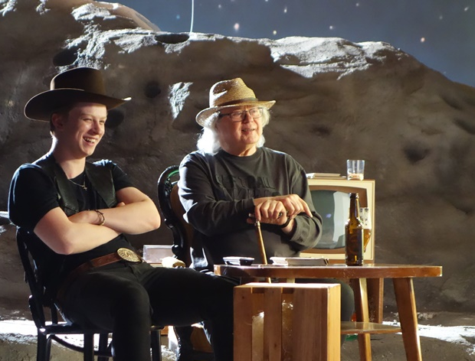
Nechte zpívat Mišíka
Premiéra: 8. 3. 2017

Cineart TV Prague, Česká televize, ČR, 2017
Režie: Jitka Němcová
Scénář: Jitka Němcová
Kamera: Diviš Marek
Hrají: Vladimír Mišík, Adam Mišík, Bára Mišíková, Maťo Mišík, Radim Hladík, Jiří Kozel, Pavel Fořt, Vladimír Kulhánek, Stanislav Kubeš, Jan Hrubý, Olin Nejezchleba, Pavel Skála, další muzikanti, kamarádi a doktoři

Příběh rockera s duší básníka startuje v kinech v den jeho 70. narozenin.
Režisérka Jitka Němcová představuje ve svém celovečerním dokumentu životní příběh Vladimíra Mišíka, vynikajícího muzikanta, člověka, který si vždycky stál za svým a nenechal se zkorumpovat ani mocí a metály, ani komercí.
Vladimír Mišík patří k zásadním osobnostem české populární hudby. Svou tvorbou ovlivnil celou generaci umělců z hudebního, výtvarného i literárního světa. Je spoluzakladatelem (s kytaristou Radimem Hladíkem) kapely Blue Effect a přes čtyřicet let hraje s kapelou Etc. Filmový příběh Vladimíra Mišíka je složen z mozaiky jeho vzpomínání, písní, dobových i osobních archivů, z rozhovorů s kolegy, blízkými přáteli a rodinou. Střídání fiktivního prostoru na „Mišíkově planetce“ s realitou na planetě Zemi vnáší do filmu rytmus, vtip, hravost a vřelou lidskost.
Součástí Vladimírova osudu je i téma nepoznaného otce, amerického vojáka, po němž zbyly jen matčiny vzpomínky a dvě fotografie. Snaha dozvědět se o něm něco bližšího však až do roku 2016 nevedla k žádným výsledkům …
Jitka Němcová představuje svůj film slovy: „Mišíkovo téma je o hledání, lidí, věcí, hudby, poezie a v neposlední řadě amerického otce, hledání událostí, které prošly jeho životem, jestli se naplnil osud člověka, který je obdařen talentem a nadáním a jestli svůj talent nerozmělnil ani nepromrhal. Chceme zjistit, proč ho nikdy muzikanti neopustili, i když zůstal sám, vždy se mu podařilo postavit novou a lepší kapelu, proč ho spoluhráči nosili na jeviště, když byl dva roky na vozíku, jaké to je kouzlo a charisma, které má…“
Snímek Nechte zpívat Mišíka je v distribuci doplněn předfilmem, krátkým animovaným filmem Superbia maďarské režisérky Lucy Tóth. Tento snímek vznikl v maďarsko-česko-slovenské koprodukci a byl vybrán jako jediný animovaný film do mezinárodní soutěže Semaine de la Critique na 55. ročníku filmového festivalu v Cannes.

Přístupnost: pro všechny
Žánr: dokument / hraný
Verze: česká
Stopáž: 100 min (+ 16 min předfilm)
Formát: 2D DCP, zvuk 5.1, 2.0, DVD, Blu-ray
Monopol do: 8. 3. 2027
Programování: Zuzana Černá, tel: 582 365 576, GSM: 602 836 993, cerna@cinemart.cz

